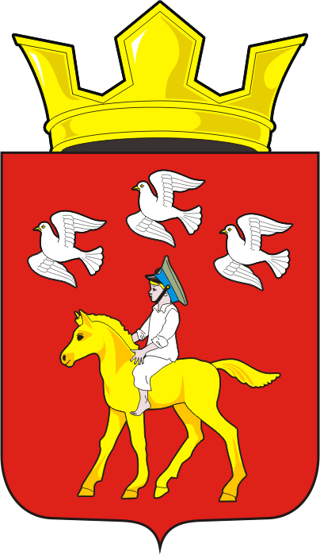
СОВЕТ ДЕПУТАТОВ муниципального образования ЧЕРКАСский сельсовет Саракташского района оренбургской области ЧЕТВЕРТЫЙ созыв
Р Е Ш Е Н И Е
Очередного сорок восьмого заседания Совета депутатов
муниципального образования Черкасский сельсовет четвертого созыва

21 мая 2025 года с. Черкассы № 224
О передаче объектов недвижимости из собственности муниципального образования Черкасский сельсовет Саракташского района Оренбургской области в собственность муниципального образования Саракташский район Оренбургской области.
В соответствии с запросом заместителя главы Саракташского района Оренбургской области Киселёва О.А. от 14 мая 2025 года №208 о необходимости возврата жилых помещений специализированного жилищного фонда, предназначенного для предоставления детям-сиротам из собственности поселковых и сельских советов в собственность районной администрации
Совет депутатов сельсовета

РЕШИЛ:

1. Утвердить перечень муниципального имущества, передаваемых из собственности муниципального образования Черкасский сельсовет Саракташского района Оренбургской области в собственность муниципального образования Саракташский район Оренбургской области, согласно приложению.
2. Настоящее решение вступает в силу после его подписания и подлежит размещению на официальном сайте сельсовета в сети «интернет».
3. Контроль за исполнением данного решения возложить на постоянную комиссию по бюджетной, налоговой и финансовой политике, собственности и экономическим вопросам, торговле и быту (В.З.Тепоян)

Председатель Совета  депутатов сельсовета |  | _________ С.Ю. Сидорчук

Разослано: | администрации района, депутатам, прокуратуре района, информационный бюллетень «Черкасский сельсовет», официальный сайт администрации сельсовета, в дело.

Приложение
к решению Совета депутатов
Черкасского сельсовета Саракташского района Оренбургской области
от 21.05.2025 № 224

Перечень
муниципального имущества, передаваемых из собственности муниципального образования Черкасский сельсовет Саракташского района Оренбургской области в собственность муниципального образования Саракташский район Оренбургской области

№ п/п | Наименование и характеристика имущества | Адрес (местонахождение) объекта | Стоимость, руб.
1 | Жилой дом блокированной застройки с кадастровым номером 56:26:1902001:1024, площадью 37,8 кв.м., количество этажей- 1, в том числе подземных- , 2023 года ввода в эксплуатацию | Оренбургская область, Саракташский р-н, с. Александровка, ул. Садовая, д. № 2/5 | 1 720 000,00
2 | Жилой дом блокированной застройки с кадастровым номером 56:26:1902001:1023, площадью 38,0 кв.м., количество этажей- 1, в том числе подземных-, 2023 года ввода в эксплуатацию | Оренбургская область, Саракташский р-н, с. Александровка, ул. Садовая, д. № 2/7 | 1 720 000,00

№ п/п | Наименование и характеристика имущества | Адрес (местонахождение) объекта | Стоимость, руб.
3 | Жилой дом блокированной застройки с кадастровым номером 56:26:1902001:1004, площадью 37,1 кв.м., 2022 года ввода в эксплуатацию, количество этажей- 1, в том числе подземных-0 | Российская Федерация Оренбургская область, Саракташский муниципальный район, сельское поселение Черкасский сельсовет, село Александровка, улица Тимирязевская, дом № 1/1 | 1 716 825,00 (Один миллион семьсот шестнадцать тысяч восемьсот двадцать пять) рублей
4 | Жилой дом блокированной застройки с кадастровым номером 56:26:1902001:1005, площадью 37,1 кв.м., 2022 года ввода в эксплуатацию, количество этажей- 1, в том числе подземных-0 | Российская Федерация Оренбургская область, Саракташский муниципальный район, сельское поселение Черкасский сельсовет, село Александровка, улица Майская, дом № 1/2 | 1 716 825,00 (Один миллион семьсот шестнадцать тысяч восемьсот двадцать пять) рублей
5 | Жилой дом блокированной застройки с кадастровым номером 56:26:1902001:1007, площадью 37,1 кв.м., 2022 года ввода в эксплуатацию, количество этажей- 1, в том числе подземных-0 | Российская Федерация Оренбургская область, Саракташский муниципальный район, сельское поселение Черкасский сельсовет, село Александровка, улица Тимирязевская, дом № 1/3 | 1 716 825,00 (Один миллион семьсот шестнадцать тысяч восемьсот двадцать пять) рублей
6 | Жилой дом блокированной застройки с кадастровым номером 56:26:1902001:1006, площадью 37,1 кв.м., 2022 года ввода в эксплуатацию, количество этажей- 1, в том числе подземных-0 | местоположение: Российская Федерация Оренбургская область, Саракташский муниципальный район, сельское поселение Черкасский сельсовет, село Александровка, улица Майская, дом № 1/4 | 1 716 825,00 (Один миллион семьсот шестнадцать тысяч восемьсот двадцать пять) рублей

№ п/п | Наименование и характеристика имущества | Адрес (местонахождение) объекта | Стоимость, руб.
7 | Жилой дом блокированной застройки с кадастровым номером 56:26:1902001:1025, 2023 года ввода в эксплуатацию, количество этажей- 1, в том числе подземных-, площадью 38,2 кв.м. | Российская Федерация, Оренбургская область, Саракташский р-н, с. Александровка, ул. Тихая, д. № 2/8 | 1 923 333,00 (Один миллион девятьсот двадцать три тысячи триста тридцать три) рубля
8 | Жилой дом блокированной застройки с кадастровым номером 56:26:1902001:1036, 2023 года ввода в эксплуатацию, количество этажей- 1, в том числе подземных-, площадью 38,0 кв.м. | Российская Федерация, Оренбургская область, Саракташский р-н, с. Александровка, ул. Тихая, д. № 1/2 | 1 923 333,00 (Один миллион девятьсот двадцать три тысячи триста тридцать три) рубля
9 | Жилой дом блокированной застройки с кадастровым номером 56:26:1902001:1037, 2023 года ввода в эксплуатацию, количество этажей- 1, в том числе подземных-, площадью 38,0 кв.м. | Российская Федерация, Оренбургская область, Саракташский р-н, с. Александровка, ул. Тихая, д. № 1/4 | 1 923 333,00 (Один миллион девятьсот двадцать три тысячи триста тридцать три) рубля
10 | Жилой дом блокированной застройки с кадастровым номером 56:26:1902001:1026, 2023 года ввода в эксплуатацию, количество этажей- 1, в том числе подземных-, площадью 38,3 кв.м. | Российская Федерация, Оренбургская область, Саракташский р-н, с. Александровка, ул. Тихая, д. № 2/6 | 1720000,00 (Один миллион семьсот двадцать тысяч рублей 00 копеек).

